



Masarykova základní škola Debř, Mladá Boleslav, příspěvková organizace

Název a číslo materiálu:
VY_32_INOVACE_13_IaKT_Teorie - Excel - Funkce Datum

Autor: Mgr. Jakub Černý

Číslo projektu: CZ.1.07/1.4.00/21.1185

Funkce Datum

Aplikace Excel ukládá kalendářní data jako pořadová čísla, takže je lze použít při výpočtech.

1. leden roku 1900 ve výchozím nastavení představuje pořadové číslo 1 a 1. leden 2008 pořadové číslo 39448, protože se jedná o 39 448. den po 1. lednu roku 1900.

Formát datumu lze převést na obecný formát, zpátky to platí také.

Na dalších vyobrazeních je změna formátu datumu a čísla zachycena. Použito je dialogové okno Formát buněk. Pouhým nastavením formátu čísla v buňce můžeme přecházet mezi jeho různými zobrazeními a využít to nejen při výpočtech, ale především při práci s daty.
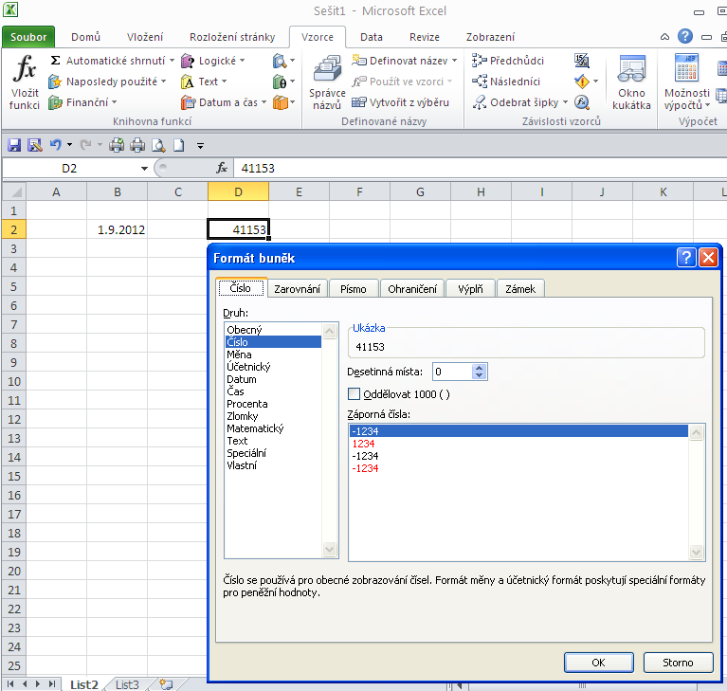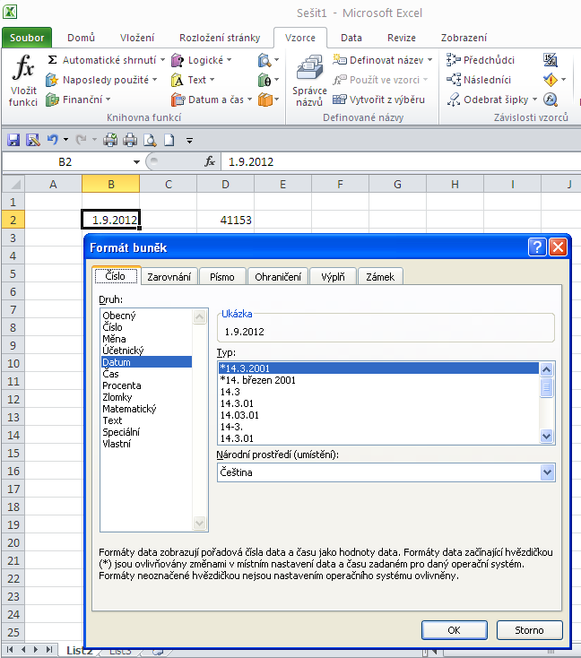
Do buňky je vloženo číslo s obecným formátem.
Stačí ale změnit Druh na Datum a v buňce je datum dne, který je 41 153 od 1.1 1900, tedy 1. září 2012.

Typy označené *jsou podřízeny místnímu nastavení data a času, které se zadává v operačním systému.

Práce se vzorci datumu a času není obtížná. Snadno lze využít ikonu Vložit funkci na kartě Vzorce.
Několik ukázek vzorců s datem:
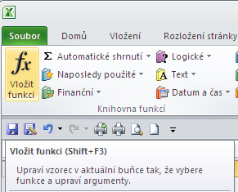

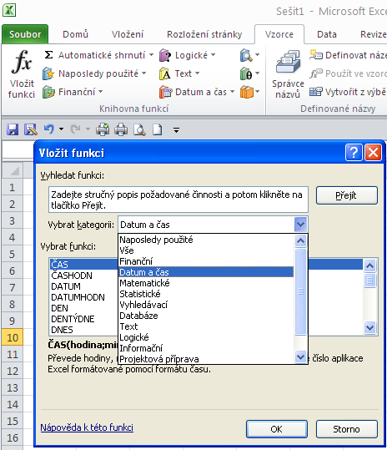
- Datum – vrátí pořadové číslo určitého data.
- Den – převede pořadové číslo na den v měsíci.
- Hodina – převede pořadové číslo na hodinu.
- Minuta – převede pořadové číslo na minuty.
- Měsíc – převede pořadové číslo na měsíc.
- Networkdays – vrátí počet celých pracovních dní mezi dvěma daty.
- Nyní – vrátí pořadové číslo aktuálního data a času.
- Dnes – vrátí pořadové číslo dnešního data.
- Dentýdne – převede pořadové číslo na den v týdnu.
- Yearfrac – vrátí část roku vyjádřenou zlomkem a představující počet celých dní mezi počátečním a koncovým datem.

Úspěšně lze také využít volbu Číslo ve skupině Číslo na kartě Domů.


